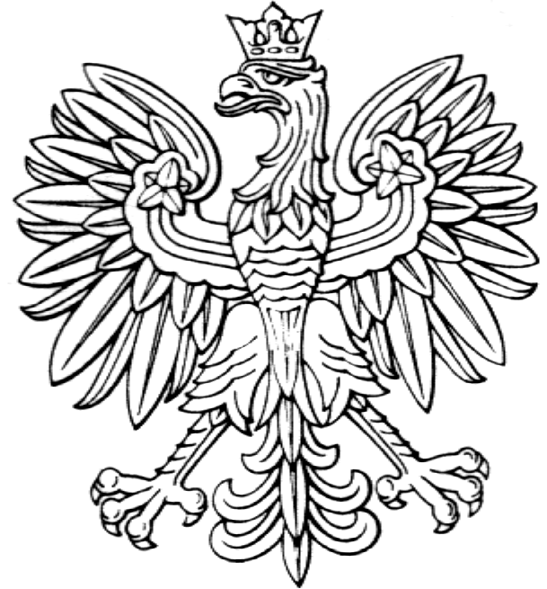
Mamy przyjemność zaprosić naszych uczniów do udziału w
Szkolnym Konkursie Plastycznym
„Spod znaku Orła jesteśmy”.

Udział w konkursie polega na wykonaniu pracy uwzględniającej symbol Orła Białego. Prace mogą być inspirowane tematyką historyczną.
Mile widziane będą akcenty związane z symbolem Orła Białego z różnych okresów naszej historii.
Wymagania dotyczące prac konkursowych i terminarz
Adresat konkursu: do konkursu zapraszamy uczniów klas I –III SP
Technika dowolna: farby, kredki, różnorodny materiał plastyczny, origami, prace przestrzenne,
Format prac: dowolny.
Prace uczestników wykonane indywidualnie, samodzielnie powinny być opatrzone metryczką zawierającą: Imię i nazwisko ucznia, klasę .
Termin: prace należy składać do 7listopada , sala 6.
Jury: nauczyciele plastyki, przedstawiciele Małego Samorządu.
Nagrody: każda praca zostanie doceniona, wyeksponowana,
nagrodzone prace zostaną zamieszczone na stronach szkoły.
Do udziału w konkursie zapraszają
Pani Anna Wróbel – pomysłodawca
Pani Agnieszka Grzeszyk - współorganizator

Krótka historia Orła Białego wg prof. Stefana Kuczyńskiego:
„Herbem Rzeczypospolitej Polskiej jest Orzeł Biały w koronie w czerwonym polu tarczy. Początki tego znaku wiązano z legendarnym twórcą państwa – Lechem. […] Po raz pierwszy w polskiej historii rysunek ptaka pojawił się na denarach Bolesława Chrobrego. W owym czasie był jeszcze bez korony. […] Orzeł Biały w koronie symbolizował państwo polskie, króla, który je uosabiał, oraz naród polski. Symbolizował siłę, potęgę i majestat. Biel orła oznaczała dobro, czerwień pola, w którym umieszczano jego wizerunek, dostojność. Po odzyskaniu niepodległości w 1918 roku odrodzone państwo polskie przyjęło za swe godło orła w koronie. […] Po II wojnie światowej (w 1948 roku) orzeł stracił koronę.
Od roku 1990 godłem Rzeczypospolitej Polskiej jest wizerunek Orła Białego ze złotą koroną na głowie zwróconej w prawo, z rozwiniętymi skrzydłami, z dziobem i szponami złotymi, umieszczony w czerwonym polu tarczy.

